A Voix vives poésie 2022-23 Les autrices invitées

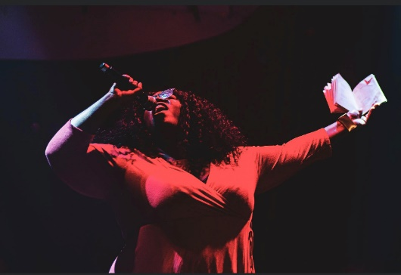
Kiyémis
Je suis une autrice, poétesse afroféministe et conférencière.
Je travaille sur la question de l’amour de soi de l’identité, de la beauté et des rapports au corps dans une perspective body positive, féministe et antiraciste.J’ai écrit de nombreux articles dans des revues féministes ( Deuxième Page, La Déferlante, Gaze,), des sites d’informations comme Slate et Buzzfeed sur ces questions. J’ai écrit dans différents livres collectifs, notamment Sororité, sorti aux éditions Points à l’été 2021.
J’ai publié en mars 2018 « A Nos Humanités Révoltées » aux éditions Métagraphes, mon premier recueil de poésie, depuis republié aux éditions Premiers Matins de Novembre en septembre 2022.
(ici une interview du Monde sur le sujet).
Mon deuxième ouvrage, « Je suis Ton Pire Cauchemar » sera publié à l’automne 2022 aux éditions Albin Michel.

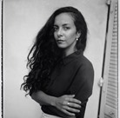

Rim Battal

Poète, autrice et artiste, formée au journalisme et à la photographie à L'institut supérieur de l'information et de la communication de Rabat et diplômée de l’ESJ de Paris, Rim Battal propose un nouveau modèle de femme, d’amour et de corps politique à travers les mots, la performance et les arts visuels.
Elle co-dirige, avec Zoé Besmond de Senneville et Laura Lutard, Le Bordel de la Poésie et a initié La Biennale intime de poésies en 2018.
Née à Casablanca en 1987, elle vit et travaille à Paris depuis 2013.
www.rimbattal.com
www.facebook.com/rimbattal
www.rimbattal.tumblr.com
insta : @rimbattal_
wikipedia : https://fr.wikipedia.org/wiki/Rim_Battal
© Sébastien Kieffer de Pool design
http://www.rimbattal.com

Bibliographie
Parutions :
- L’eau du bain, éditions Supernova, 2019 (finaliste du Prix Révélation de la SGDL + Prix CoPo)
- i>Transport commun, éditions Lanskine, 2019 (finaliste CoPo)
- Latex, éditions Lanskine, 2017
- Vingt poème et des poussières, éditions Lanskine, 2015.
- Les quatrains de l’All inclusive, Le Castor Astral, février 2021
Anthologies et ouvrages collectifs :
- Après la pluie, éditions TANA, 2020
- Nous, avec le poème comme seul courage, anthologie du Printemps des poètes, éditée par Le Castor Astral, 2020
- Alcôves, recueil collectif du Bordel de la Poésie ; L’Assaut des poètes, 2019
- Le système poétique des éléments, anthologie, éditions Invenit, 2019
- Du feu que nous sommes, anthologie, éditions ABORDO, 2019
- Anthologie des écritures bougées, éditions MIX, 2018
- Lumières marocaines, éditions Langages du sud, 2018
- Femmes et religions, points de vues des femmes du Maroc, éditions de La croisée des chemins, Maroc, 2014
- Makhzin n.1, 99 editions, 2014
Revues :
Libération, Jambon Klaxon, Babel heureuse, Revue fantôme, Possession immédiate, terreaciel.com, Gonzine, Gros gris, Dissonances, DeZopilant, asameena.com, Ataye, La terrasse, Biche fauve, <i<="" i=""> n.3, Polyseme n.1 et n.3, Sarrazine, Awiiily, etc.
</i

Extraits
Terrasse
Les branches suivent en variant
Les fils qui leur sont tendus
Les racines ont pris la forme du pot
Les feuilles
Cette plante a-t-elle connu le sol
Immense et sauvage et sans clôture
Ou ses rêves n’ont-ils vu que
Des voitures depuis les balcons
Mesure-t-elle son soleil et boit-elle
Son goutte-à-goutte avec gratitude
Ou crache-t-elle sur les billes d’argile
Qui drainent son pus souterrain

